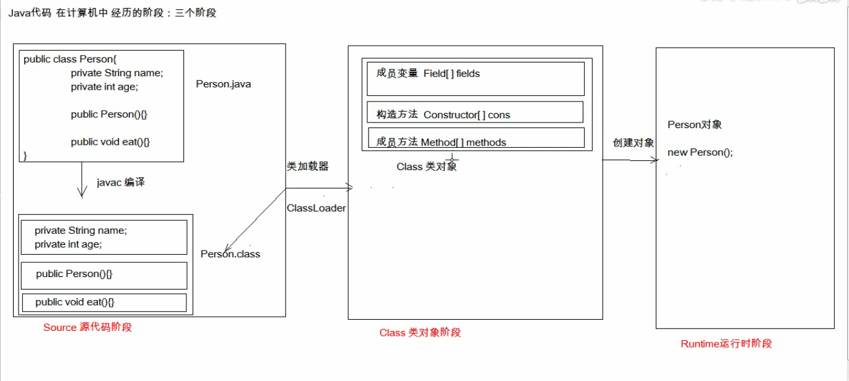
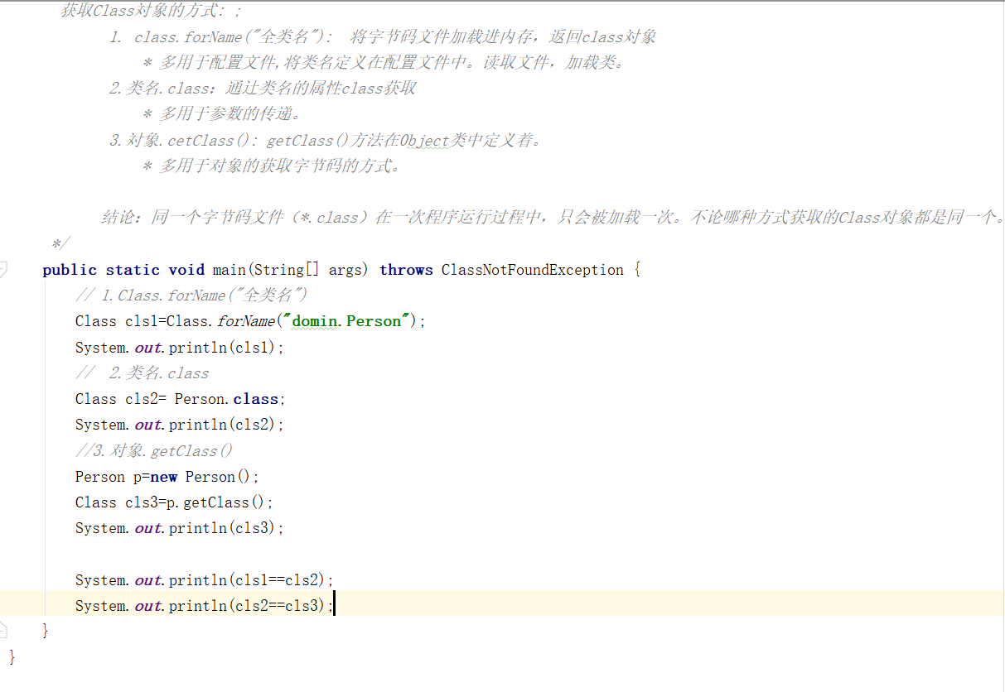
获取功能：
1. 获取成员变量们
· Field[] getFieds() 获取所有的public修饰的成员变量
· Field getField(String name) 获取指定名称的public修饰的成员变量。

· Field[] getDeclaredFields() 获取所有的成员变量，不考虑修饰符。
· Field getDeclaredField(String name)
2.获取构造方法们
· Constructor<?>[] getConstructors()
· Constructor<T> getConstructors(类<?>…paramterTypes)

· Constructor<T> getDeclaredConstructor(类<?>…paramterTypes)
· Constructor<?>[] getDeclaredConstructors()
3.获取成员方法们：
· Method[] getMethods()
· Method getMethod(String name,类<?>…parameterTypes)
· Method[] getDeclareMethods()
· Method getDeclareMethod(String name,类<?>…parameterTypes)
4.获取类名
· String getName()

File: 成员变量
*操作：
1.设置值
void set(Object obj,Object value)
2.获取值
get(Object obj)
3.忽略访问权限修饰符的安全检查
setAccessible(true): 暴力反射
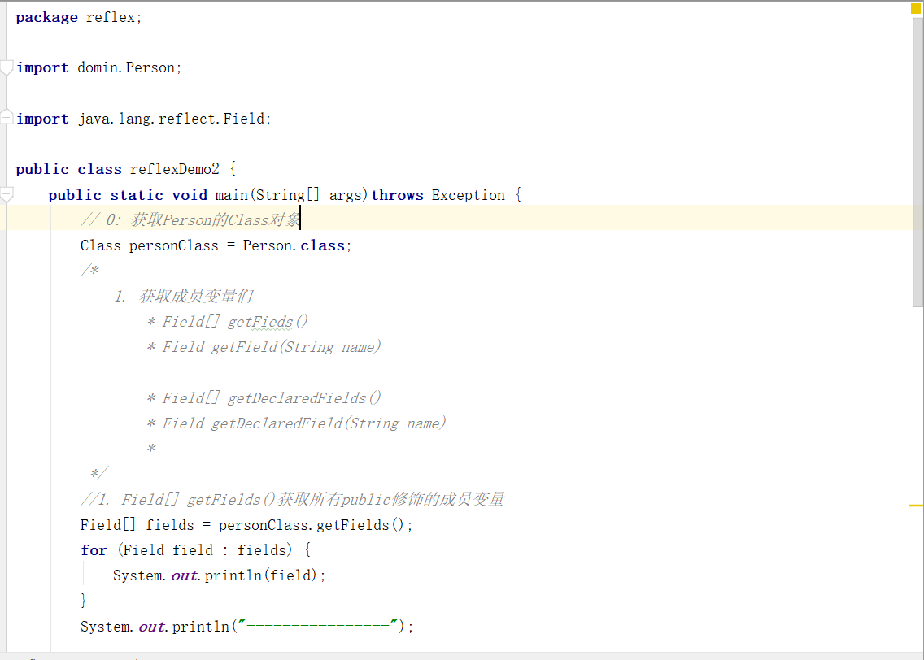
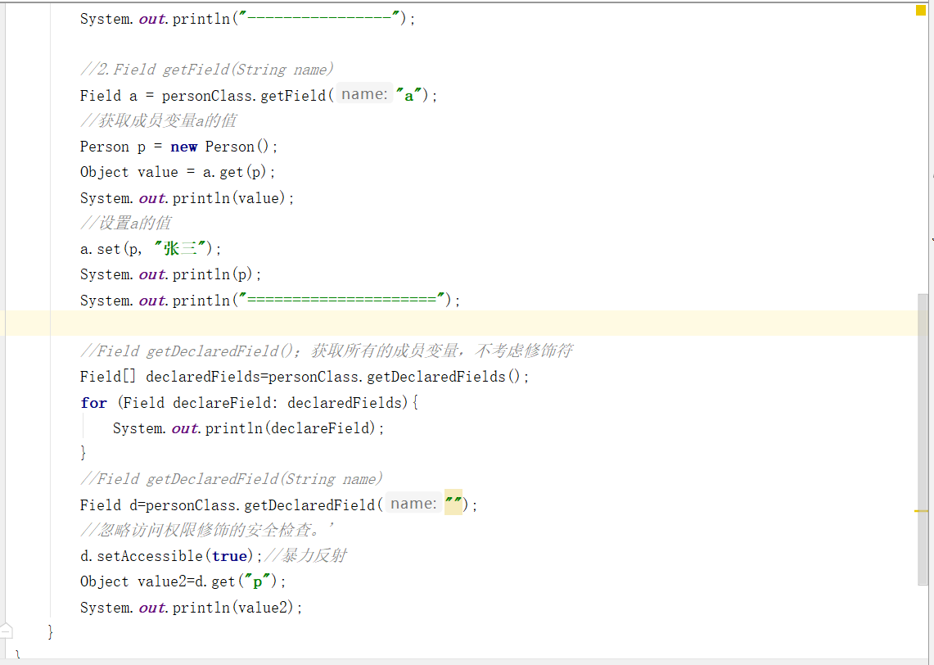
Constructor:构造方法 (提供关于类的单个构造方法的信息以及对它的访问权限)
*创建对象：
* T newInstance(Object… initargs)
* 如果使用空参数构造方法创建对象，操作可以简化：Class对象的newInstance方法
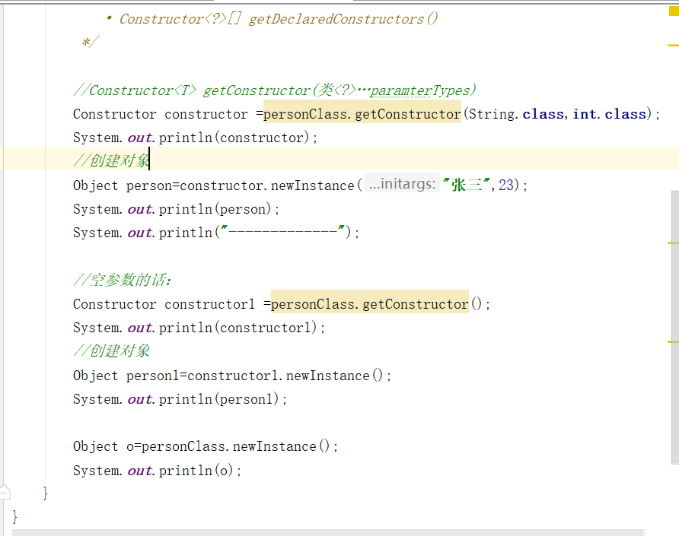

Method：方法对象
*执行方法：
* Object invoke(Object obj,Object… args)
*获取方法名称：
* String getName:
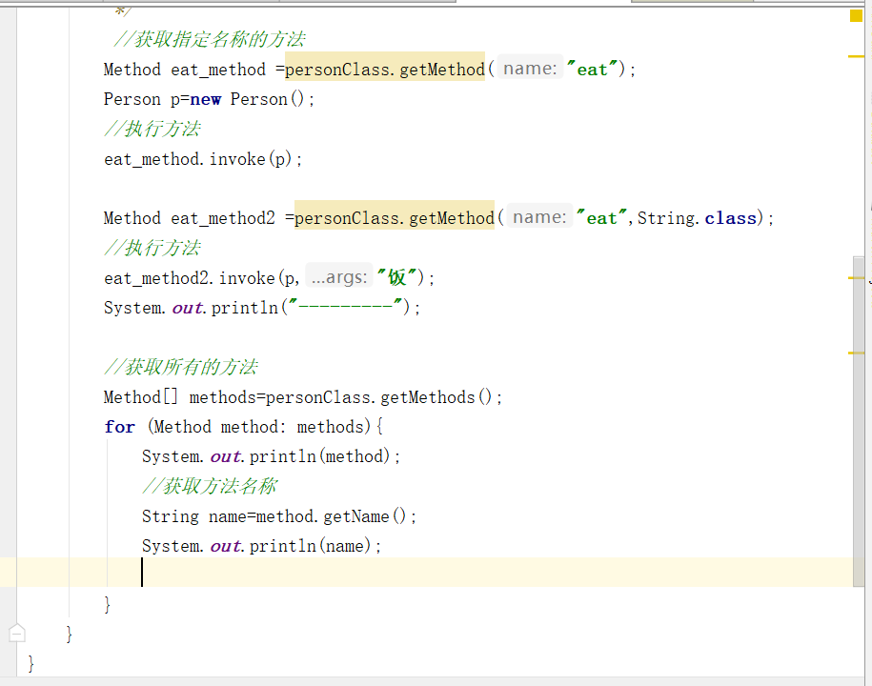

reflexDemo4获取类名(代码)
String className=personClass.getName();
System.out.println(className); Day1\\reflex

